Удовченко Елена Ивановна,
педагог дополнительного образования
высшей квалификационной категории,
руководитель творческого объединения
«История астрономии и освоения космоса»
МКОУ ДОД ДЮЦ «Планетарий» г. Новосибирска

Диагностика качества образования в дополнительном образовании детей

В учреждении дополнительного образования работаю два года. Уже в самом начале деятельности в качестве педагога дополнительного образования столкнулась с проблемой диагностики качества образования. Её необходимость продиктована проблемой получения сведений о качестве усвоения учебного материала детьми. Хотелось бы поделиться опытом создания диагностических материалов для контроля, проверки, анализа качества использования дополнительных образовательных программ, для накопления статистических данных, выявления динамики, прогнозирования дальнейшего процесса обучения.
Мною реализуются две образовательных программы дополнительного обучения детей – «История астрономии» и «История освоения космоса». Обе программы являются авторскими. По этой причине все методические, учебно-наглядные, дидактические и диагностические материалы разрабатываются самостоятельно. Задания для диагностики составляются по принципу заданий для проверки знаний в рамках любого учебного курса школьной программы.
Вводная диагностика проводится в начале учебного года с целью выявления исходного уровня состояния детей, на основе чего планируется дальнейшая работа с ними в рамках образовательной программы.
Промежуточная диагностика оценивает эффективность педагогического воздействия, позволяет скорректировать дальнейшую учебную деятельность.
Итоговая диагностика выявляет достигнутый уровень развития способностей по результатам обучения в рамках предложенной образовательной программы.
Предлагаю вашему вниманию примеры различных диагностических материалов по учебным курсам истории астрономии и освоения космоса.

Задания для вводной диагностики
1. Впишите названия планет в пустые клеточки (за каждый правильный ответ – 1 балл)

2. Отгадайте загадки (за каждый правильный ответ – 1 балл)
Состоит из точек свет,
Полна горница планет.
__________________

Эти звездочки, как искры,
Падают и гаснут быстро.
Зажигают среди ночи
В небе звездный дождик,
Словно эти огонечки
Рисовал художник.
__________________

В космосе с хвостом летаю,
Пыль вселенной подметаю.
Как метла, мой длинный хвост
Проведет уборку звезд.
__________________

Освещает ночью путь,
Звездам не дает заснуть.
Пусть все спят, ей не до сна,
В небе светит нам …
__________________

Рассыпалось ночью зерно,
А утром – нет ничего.
__________________
3. Учреждения, производящие астрономические наблюдения и исследования – это… (правильный ответ – 1 балл)
А) планетарий Б) консерватория В) обсерватория Г) филармония
4. Сколько дней в лунном месяце? (правильный ответ – 1 балл)
А) 31 Б) 30 В) 29 Г) 28
5. Что такое гномон? (правильный ответ – 1 балл)
А) доисторическое сооружение из больших каменных блоков
Б) шест для измерения высоты Солнца по длине тени
В) инструмент, употреблявшийся для определения экваториальных или эклиптических координат небесных светил
Г) прибор для измерения горизонтальных и вертикальных углов
6. Что такое гравитация? (правильный ответ – 1 балл)
А) сила трения В) сила отталкивания
Б) сила тяготения Г) сила упругости
7. Наука о строении и развитии космических тел, их систем и Вселенной в целом – это… (правильный ответ – 1 балл)
А) космогония Б) астрология В) космология Г) астрономия
8. Какой учёный пришёл к выводу, что не Земля, а Солнце должно быть неподвижным центром Вселенной? (правильный ответ – 1 балл)
А) Н. Коперник Б) Г. Галилей В) И. Кеплер Г) Т. Браге
9. Как называется галактика, в которой находится Солнечная система (правильный ответ – 1 балл)
А) галактика Андромеды В) Большое Магелланово Облако
Б) галактика Треугольника Г) Млечный путь
10. Как называется представление о том, что Солнце является центральным небесным телом, вокруг которого обращается Земля и другие планеты (правильный ответ – 1 балл)
А) космология В) геоцентрическая система мира
Б) гелиоцентрическая система мира Г) пироцентрическая модель мира
11. За какое время Земля совершает один оборот вокруг своей оси? (правильный ответ – 1 балл)
А) 12 часов Б) 24 часа В) 30 дней Г) 12 месяцев
12. Ниже приведён ряд имён известных космонавтов. Одно из них лишнее. Какое? (правильный ответ – 1 балл)
Гагарин Ю.А., Лазуткин А.И., Н. Армстронг, Пацаев В.И., Титов В.Г., Попов Л.И., Комаров В.М.
Найдите и запишите имя, «выпадающее» из этого ряда и относящееся к другому направлению.
Ответ: __________________________________________

Ключ
1. Уран, Марс, Земля, Сатурн, Юпитер, Нептун, Венера, Меркурий
2. Космос, метеориты, комета, Луна, звёзды.
3. В) 4. В) 5. Б) 6. Б) 7. Г) 8. А) 9. Г) 10. Б) 11. Б)
12. Н. Армстронг

Задание для промежуточной диагностики
Разгадайте кроссворд.
По горизонтали:
- Древнегреческий философ, учитель Аристотеля, ученик Сократа, не сомневавшийся в шарообразности Земли. 4) Обширная система из звёзд и звёздных скоплений, межзвёздного газа и пыли, и тёмной материи. 5) Раздел астрономии, изучающий свойства небесных тел для определения их местонахождения и их скоростей в данный момент времени. 7) Всемирно известное каменное мегалитическое сооружение в графстве Уилтшир (Англия), предположительно, являющееся древней обсерваторией. 8) Великий древнегреческий философ, сторонник теории множественности миров. 9) Излучающий свет большой газовый шар, в котором происходят, или происходили ранее, термоядерные реакции. 10) Планета Солнечной системы, в древнеегипетских текстах называвшаяся «Пересекатель», т.к. она пересекает путь Солнца, то опережая, то отставая от него. 13) Древний народ, населявший Южное Двуречье, поддерживавший в гармонии космические и культурные явления, благодаря набору правил для них, соответственно создавшим их божествам. 14) Древнеегипетская богиня неба. 16) Пояс неба, по которому Солнце совершает свое видимое годовое движение. 18) Раздел астрономии, изучающий физические явления и химические процессы, происходящие в небесных телах, их системах и в космическом пространстве. 19) Священные древнеиндийские тексты, в которых описывается история Вселенной от её сотворения до разрушения. 23) Наука, изучающая астрономические представления людей древности. 24) Цивилизация Мезоамерики, известная очень точно составленным календарём. 25) Высокогорное поселение, место рождения империи инков. 26) Польский астроном, создатель гелиоцентрической системы мира. 27) Члены религиозно-философского братства, основанного древнегреческим мыслителем Пифагором Самосским, предложившие пироцентрическую модель Вселенной, т.е. считавшие, что в центре мира находится огонь, а все планеты вращаются вокруг него.
По вертикали:
- Древнегреческий философ, математик, согласно учению которого, в мире изначально господствует порядок. Он впервые назвал этот порядок космосом. 2) Система счёта больших промежутков времени, на основе периодичности движения небесных тел: Солнца — в солнечных календарях, Луны — в лунных календарях и одновременно Солнца и Луны в лунно-солнечных календарях. 3) Астрономическое явление, когда центр Солнца в своём видимом движении по эклиптике пересекает небесный экватор. 5) Наука о Вселенной, изучающая расположение, движение, строение, происхождение и развитие небесных тел и образованных ими систем. 6) Теория, согласно которой Солнце является центром, вокруг которого обращаются планеты и Земля. 10) Древнеиндийский сборник священных текстов. 11) Древнегреческий философ, считавший Землю центром Вселенной. 12) Древнейший астрономический инструмент, вертикальный предмет, позволяющий по длине его тени определять высоту солнца. 15) Учреждения для наблюдений и исследований за объектами космоса. 17) Погребальные сооружения Древнего Египта, астрономически точно ориентированные по странам света. 20) Создатель Солнца в мифологии инков. 21) Ярчайшая звезда неба, на первый восход которой приходятся разливы Нила в Египте. 22) Мифический небесный повелитель, которому китайское государство обязано своим возникновением.
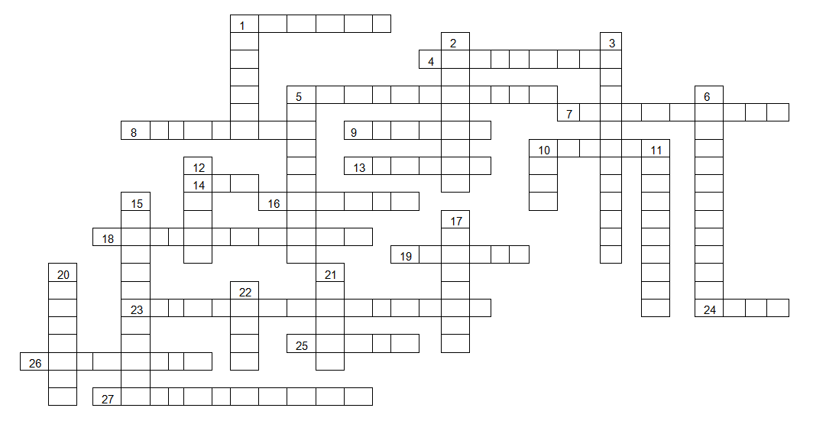
Ключ
По горизонтали:
- Платон 4) Галактика 5) Астрометрия 7) Стоунхендж 8) Демокрит 9) Звезда 10) Венера 13) Шумеры 14) Нут 16) Зодиак 18) Астрофизика 19) Пураны 23) Археоастрономия 24) Майя 25) Куско 26) Коперник 27) Пифагорейцы
По вертикали:
- Пифагор 2) Календарь 3) Равноденствие 5) Астрономия 6) Гелиоцентризм 10) Веды 11) Аристотель 12) Гномон 15) Обсерватории 17) Пирамиды 20) Виракоча 21) Сириус 22) Пангу

Задания для итоговой диагностики
1. Какие в космосе бывают дыры? (правильный ответ – 1 балл)
А) чёрные Б) красные В) голубые Г) белые
2. Какая планета Солнечной системы является самой большой? (правильный ответ – 1 балл)
А) Сатурн Б) Нептун В) Юпитер Г) Уран
3. На карте этой планеты только женские имена. Здесь даже есть каньон Бабы-яги! (правильный ответ – 1 балл)
А) Меркурий Б) Венера В) Нептун Г) Земля
4. Укажите российского (советского) ученого – Главного конструктора пилотируемых космических аппаратов (правильный ответ – 1 балл).
А) К. Э. Циолковский В) С.П. Королёв
Б) Н.И. Кибальчич Г) Н.А. Рынин
5. Первыми в космос летали животные. Укажите дату первого полета собак (правильный ответ – 1 балл).
А) 12 апреля 1957 года В) 19 августа 1960 года
Б) 3 ноября 1957 года Г) 9 марта 1960 года
6. Как назывался космодром, с которого стартовал Юрий Гагарин? (правильный ответ – 1 балл)
А) Ясный Б) Свободный В) Плесецк Г) Байконур
7. Прочитайте отрывок из романа-сказки.
Назовите: 1) 2-х героев, о которых идёт речь в отрывке, 2) название сказки, 3) автора произведения (за каждый правильный ответ – 1 балл).
«…Превозмогая все возраставшую силу тяжести, _ _ _ _ _ _ тоже добрался до иллюминатора и поглядел вниз. То, что он увидел, поразило его. Внизу, во все стороны на многие километры, до самого горизонта тянулась лунная поверхность со всеми кратерами и горами, которые наши путешественники уже видели на Луне. Разница была лишь в том, что теперь всё это было не перевёрнуто, а стояло нормально, как полагается.
– Как же Луна очутилась внизу? – с недоумением спросил _ _ _ _ _ _.
– Понимаешь, – ответил _ _ _ _ _ _ _ _, – это, наверно, не Луна перевернулась, а мы сами перевернулись. Вернее сказать, ракета перевернулась. Сперва ракета была повёрнута к Луне головой, а теперь повернулась хвостом. Поэтому нам сначала казалось, что Луна сверху, над нами, а теперь кажется, что она снизу».
ОТВЕТЫ: 1) ______________________и__________________________
2) ________________________________________________
3) _________________________________________________
8. Установите соответствие между именами и событиями (за каждый правильный ответ – 1 балл).
ИМЯ СОБЫТИЕ
А) Герман Титов 1) этот космонавт первым в мире вышел в открытый космос
Б) Алексей Леонов 2) один из создателей космического корабля Ю. Гагарина, который сам вскоре полетел в космос
В) Максим Сураев 3) этот космонавт сделал первую фотографию Земли
Г) Константин Феоктистов 4) первый российский космонавт, ведущий свой блог во время полёта

А | Б | В | Г

9. Установите соответствие между терминами и их определениями. К каждой позиции первого столбца подберите соответствующую позицию второго (за каждый правильный ответ – 1 балл).
ТЕРМИНЫ
А) искусственный спутник Земли
Б) автоматическая межпланетная станция
В) орбитальные станции
Г) ракета-носитель
ОПРЕДЕЛЕНИЯ
1) космический аппарат, предназначенный для долговременного пребывания людей на околоземной орбите с различными целями
2) беспилотный космический аппарат, предназначенный для полёта в межпланетном космическом пространстве (вне орбиты Земли) с выполнением различных поставленных задач
3) аппарат, действующий по принципу реактивного движения и предназначенный для выведения полезной нагрузки в космическое пространство
4) космический аппарат, вращающийся вокруг Земли по геоцентрической орбите
А | Б | В | Г

10. Ниже приведён ряд названий. Одно из них лишнее. Какое? (правильный ответ – 1 балл)
Астрон, Хаббл, Swift, GALEX, Herschel, Чанъэ-1
Найдите и запишите название, «выпадающее» из этого ряда и относящееся к другому понятию.
Ответ: __________________________________________
11. Прочитайте приведённый ниже текст, в котором пропущен ряд слов (за каждый правильный ответ – 2 балла).
«…В первый экспериментальный полет отправили двух собак: ______ (1) и ______ (2). Это событие произошло 22 июля 1951 года. Ракета «Р-1А» стартовала с космодрома ______ (3). Когда она оказалась на высоте 100 километров, отсек с собаками отделился и начал стремительно падать. Он приближался к поверхности земли со скоростью реактивного самолета. Жизнь собакам спас парашют, который открылся на высоте 7 километров. Первый суборбитальный полет занял всего несколько минут.
Сам академик ______ (4) встречал собак, радостно бегая с ними вокруг машины. От того, насколько успешным оказывался полет, зависело, будут ли продолжаться дальнейшие эксперименты. ______ (5) в космос больше не летал. Собаку забрал академик Благонравов. А вот ______ (6) продолжил служить науке. 29 июля 1951 года он снова отправился в полет».
Выберите из предлагаемого списка соответствующие слова, приведённые в именительном падеже. Выбирайте каждое слово одно за другим, мысленно заполняя пробелы. При этом вариантов понятий больше, чем пробелов. Есть слова, которые повторяются.
А) Сергей Павлович Королёв
Б) Цыган
В) Тихонравов Михаил Клавдиевич
Г) Капустин Яр
Д) Дезик
Е) Уголёк
Запишите под каждым номером букву соответствующую выбранному вами слову.
1 | 2 | 3 | 4 | 5 | 6

Ключ
1. А) 2. В) 3. Б) 4. В) 5. Б) 6. Г)
7. Пончик, Незнайка, «Незнайка на Луне», Николай Носов
8.
А | Б | В | Г
3 | 1 | 4 | 2
9.
А | Б | В | Г
4 | 2 | 1 | 3
10. Чанъэ-1
11.
1 | 2 | 3 | 4 | 5 | 6
Б | Д | Г | А | Б | Д

Диагностика в дополнительном образовании выполняет важную роль. Она даёт возможность создавать более благоприятные условия для развития интересов ребёнка, темпов, уровня, объёма восприятия и усвоения необходимого материала. Использование диагностики позволяет не только спрогнозировать дальнейший ход обучения, но и сделать его более интересным для детей, повысить качественный уровень обучения, заинтересовать обучающихся и активизировать их работу.

